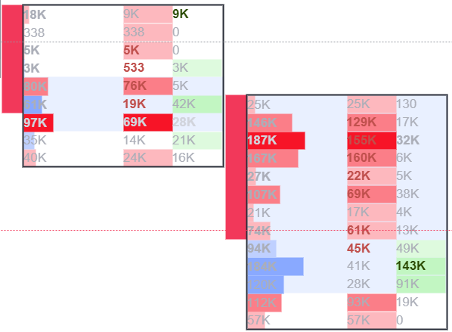
Los bids y asks por nivel se dibujan al lado de las velas. Las velas se ven más grandes que en un formato de un chart tradicional

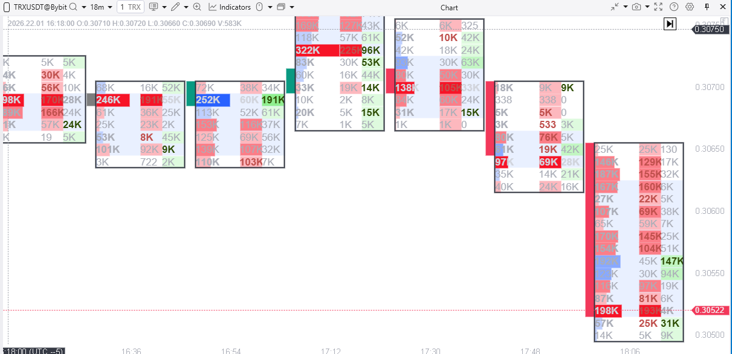
bids/asks
Volume
profile
poc
Velas japonesas
Tiene el volumen por nivel, así que se forma un volume profile por vela, con el POC visible

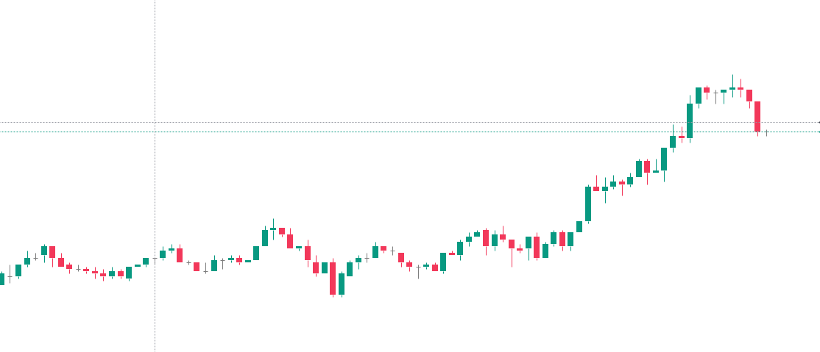
Este es el mismo chart pero con velas japonesas tradicionales

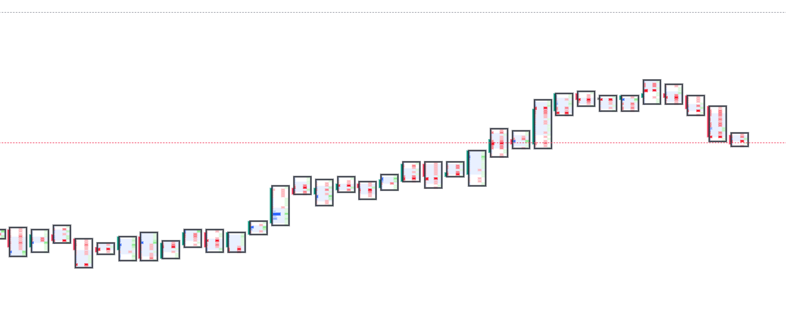
Así se transforma de una vela en order flow

